CLB DOANH NHÂN CEO 1983 - VIONE ECOSYSTEM
TÀI LIỆU HƯỚNG DẪN SỬ DỤNG CHI TIẾT
Ứng Dụng Di Động & Cổng Kết Nối Doanh Nhân CEO 1983
Cơ quan chủ quản | CLB Doanh Nhân CEO 1983 (Hiệp Hội Doanh Nghiệp)
Nền tảng công nghệ | VIONE Connect Suite (PWA / iOS / Android / Web)
Phiên bản tài liệu | v2.6.0 (Cập nhật tháng 09/2026)
Kênh hỗ trợ hội viên | Hotline: 098.333.1983 | Email: btk@ceo1983.vn

MỤC LỤC VÀ GIỚI THIỆU TỔNG QUAN HỆ THỐNG
Ứng dụng Doanh nhân CEO 1983 là cổng thông tin và nền tảng giao thương số dành riêng cho các thành viên chính thức của CLB Doanh nhân CEO 1983. Ứng dụng tích hợp công nghệ Định danh số (Digital ID), Thẻ điện tử thông minh, Chạm thẻ một chạm NFC, Nhắn tin thời gian thực phong cách Messenger, Sàn cơ hội B2B, Check-in sự kiện bằng mã QR bảo mật và Thu hội phí tự động VietQR Napas 247.

CHƯƠNG 1: ĐĂNG NHẬP, ĐỊNH DANH & THẺ HỘI VIÊN SỐ
Mỗi hội viên khi gia nhập CLB được Ban Thư Ký cấp một Mã Hội Viên định danh duy nhất (định dạng M1983-xxx) gắn liền với Số điện thoại và Hồ sơ pháp nhân doanh nghiệp.
Bước 1: Truy cập cổng ứng dụng Doanh nhân
Mở trình duyệt trên điện thoại hoặc máy tính theo đường dẫn https://vione.vn/association/login (hoặc bấm biểu tượng App trên màn hình chính). Nhập Số điện thoại hoặc Mã hội viên cùng mật khẩu được cấp.
💡 Lưu ý quan trọng: Nếu là lần đầu đăng nhập, nhấn "Quên mật khẩu / Kích hoạt lần đầu" để nhận mã OTP SMS qua số điện thoại đã đăng ký với Ban Thư Ký.
Bước 2: Kích hoạt Thẻ hội viên điện tử VIP
Sau khi đăng nhập thành công, hệ thống hiển thị Thẻ Hội Viên Số Doanh Nhân với dải màu Navy & Gold sang trọng, huy hiệu "Hội viên chính thức" có dấu tích xanh xác thực và mã QR động chứa thông tin liên hệ vCard.
💡 Lưu ý quan trọng: Có thể đổi giao diện thẻ giữa các phong cách: Cổ Điển (Classic Navy), Doanh Nhân (Golden VIP) hoặc Tối Giản (Modern Dark).
Bước 3: Cài đặt ứng dụng PWA lên màn hình chính
Trên iOS (Safari), bấm nút Chia sẻ (Share) -> chọn "Thêm vào màn hình chính" (Add to Home Screen). Trên Android (Chrome), bấm biểu tượng dấu ba chấm -> chọn "Cài đặt ứng dụng" (Install App).
💡 Lưu ý quan trọng: Ứng dụng sẽ hoạt động mượt mà như app gốc không cần tải qua App Store / Google Play.
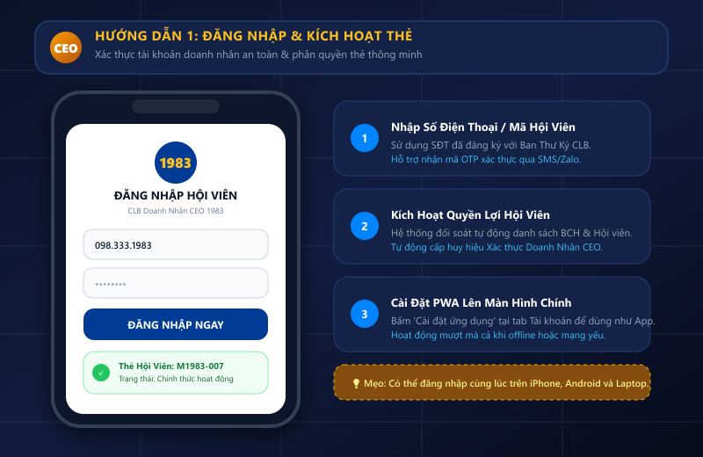
[Hình minh họa: Giao diện Đăng nhập & Thẻ Hội viên số VIP CLB CEO 1983]

CHƯƠNG 2: CÔNG NGHỆ CHẠM THẺ NFC TRAO ĐỔI LIÊN HỆ B2B
Ứng dụng hỗ trợ giao tiếp trường gần NFC (Near Field Communication) chuẩn NTAG213/NTAG215, cho phép doanh nhân chạm trực tiếp mặt lưng điện thoại vào thẻ vật lý hoặc điện thoại đối tác để trao đổi danh thiếp số trong 1 giây.
Bước 1: Bật tính năng Chạm thẻ NFC trên ứng dụng
Tại tab "Trang cá nhân" hoặc "Thẻ hội viên", bấm nút "Chạm Thẻ NFC" (biểu tượng sóng NFC phát xạ). Cửa sổ popup mô phỏng radar quét NFC sẽ kích hoạt.
💡 Lưu ý quan trọng: Đối với thiết bị Android hỗ trợ Web NFC, trình duyệt sẽ tự động bật bộ thu sóng NFC phần cứng.
Bước 2: Chạm mặt lưng điện thoại vào thẻ hoặc thiết bị đối tác
Đặt mặt lưng điện thoại sát vào chip NFC của thẻ doanh nhân CEO 1983. Hệ thống sẽ lập tức truyền tải đường dẫn định danh bảo mật vCard sang thiết bị của đối tác mà không cần đối tác cài đặt bất kỳ ứng dụng nào.
💡 Lưu ý quan trọng: Đối tác chỉ cần mở thông báo xuất hiện trên màn hình để lưu danh bạ điện thoại danh bạ tức thì.
Bước 3: Ghi thông tin danh thiếp vào thẻ NFC mới
Hội viên có thể bấm "Ghi thẻ NFC" trong phần Quản lý danh thiếp để nạp mã URL danh thiếp số cá nhân vào các loại thẻ card visit thông minh bằng kim loại hoặc gỗ ép cao cấp của CLB.
💡 Lưu ý quan trọng: Dữ liệu thẻ được khóa mã hóa một chiều để chống ghi đè trái phép.
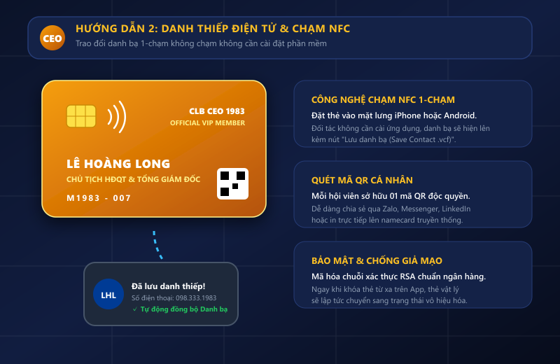
[Hình minh họa: Quy trình chạm thẻ NFC một chạm trao đổi liên hệ B2B]

CHƯƠNG 3: NHẮN TIN THỜI GIAN THỰC PHONG CÁCH MESSENGER VIP
Hệ thống tin nhắn Doanh nhân được thiết kế chuẩn mực 100% theo phong cách Facebook Messenger hiện đại, tối ưu cho trao đổi công việc cấp cao giữa các chủ doanh nghiệp.

Đặc điểm nổi bật của giao diện tin nhắn:
• Bong bóng chat của người gửi: Màu xanh Messenger chuẩn (#0084FF), bo góc tròn 16px, chữ trắng sắc nét.
• Bong bóng chat của đối tác: Màu xám nhẹ thanh lịch (#F0F2F5 trên nền sáng, #303030 trên nền tối), có kèm avatar nhỏ 28px ở góc trái.
• Nút tương tác nhanh (Thả cảm xúc 😊 và Tùy chọn ⋯): Xuất hiện nằm ngang ngay cạnh bong bóng chat khi rê chuột hoặc chạm nhẹ, không bị che khuất.
• Thu hồi tin nhắn (Recall): Khi chọn "Thu hồi tin nhắn", bong bóng lập tức chuyển thành viền mỏng nét đứt thanh nhã với nội dung "Bạn đã thu hồi một tin nhắn", đồng thời cuộc trò chuyện lập tức nhảy lên vị trí đầu tiên của danh sách tin nhắn.
Bước 1: Mở cuộc trò chuyện hoặc tạo tin nhắn mới
Tại thanh điều hướng dưới cùng, chọn biểu tượng Tin nhắn. Bấm vào cuộc trò chuyện có sẵn hoặc bấm dấu "+" để tìm kiếm hội viên theo tên hoặc mã số doanh nhân.
Bước 2: Gửi tin nhắn, hình ảnh & thư mời họp B2B
Nhập nội dung văn bản, đính kèm hình ảnh sản phẩm hoặc gửi biểu mẫu thư mời họp. Thư mời họp sẽ hiển thị nút "Xác nhận tham dự" hoặc "Vào phòng họp video" trực tiếp trong bong bóng chat.
💡 Lưu ý quan trọng: Người nhận có thể bấm xác nhận mà không cần rời khỏi màn hình chat.
Bước 3: Thu hồi và quản lý tin nhắn đã gửi
Để thu hồi một tin nhắn đã gửi nhầm, bấm vào nút ba chấm (⋯) cạnh bong bóng chat -> chọn "Thu hồi tin nhắn" (màu đỏ). Hệ thống cập nhật thời gian thực qua WebSockets cho cả 2 bên.
💡 Lưu ý quan trọng: Tin nhắn thu hồi sẽ hiển thị trạng thái mới nhất lên danh sách hộp thư ngoài trang chủ.
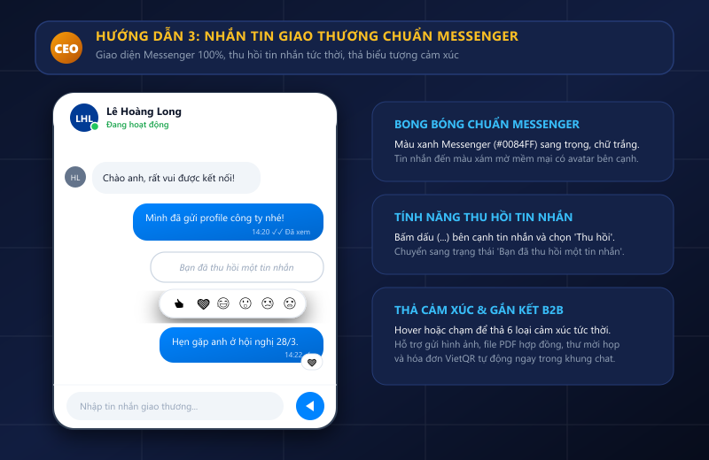
[Hình minh họa: Giao diện Chat Messenger VIP & Cơ chế thu hồi tin nhắn nhảy top]

CHƯƠNG 4: DANH BẠ HỘI VIÊN & QUẢN LÝ KẾT NỐI THÔNG MINH
Danh bạ hội viên là kho tài nguyên quý giá nhất của CLB CEO 1983, quy tụ hơn 500+ chủ tịch HĐQT, Tổng giám đốc và doanh nhân thuộc các ngành nghề trọng điểm.
Bước 1: Tra cứu và lọc hội viên theo lĩnh vực
Vào mục "Danh bạ hội viên". Dùng thanh tìm kiếm để gõ tên doanh nhân, tên công ty hoặc chọn nhanh theo ngành nghề (Bất động sản, Xây dựng, Tài chính, Công nghệ, F&B, Logistics...).
💡 Lưu ý quan trọng: Hệ thống hỗ trợ tìm kiếm không dấu và gợi ý tự động.
Bước 2: Xem hồ sơ năng lực & Trạng thái kết nối
Bấm vào ảnh đại diện (Avatar) của bất kỳ hội viên nào trong danh bạ hoặc trong cuộc trò chuyện để mở Popup Hồ sơ năng lực chi tiết.
💡 Lưu ý quan trọng: Popup cung cấp thông tin: Chức vụ, Pháp nhân công ty, Lĩnh vực thế mạnh, Nhu cầu kết nối và Mã hội viên.
Bước 3: Kết nối và Hủy kết nối thông minh (1 Chạm)
Nếu bạn chưa kết nối với hội viên này: Nút hành động hiển thị "KẾT NỐI NGAY" (màu xanh dương). Bấm vào để gửi yêu cầu kết nối giao thương. Nếu bạn ĐÃ KẾT NỐI với hội viên: Nút hành động sẽ tự động chuyển thành "HỦY KẾT NỐI" (viền đỏ nổi bật). Bấm vào sẽ hủy kết nối an toàn và loại khỏi danh bạ đối tác thân thiết.
💡 Lưu ý quan trọng: Cơ chế chuyển đổi nút tức thời giúp hội viên chủ động quản lý mạng lưới quan hệ kinh doanh của mình.
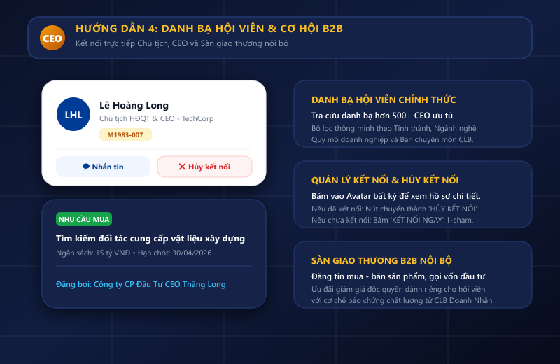
[Hình minh họa: Danh bạ hội viên và nút chuyển đổi Kết nối / Hủy kết nối thông minh]

CHƯƠNG 5: SỰ KIỆN CLB, CHECK-IN QR & BIỂU QUYẾT TRỰC TIẾP
CLB CEO 1983 thường xuyên tổ chức các sự kiện Networking hàng tuần, Diễn đàn kinh tế quý và Đại hội thường niên. Ứng dụng số hóa toàn bộ khâu tham dự và biểu quyết.
Bước 1: Đăng ký tham gia sự kiện hội nghị
Vào tab "Sự kiện", xem danh sách các chương trình sắp diễn ra. Bấm "Đăng ký tham dự" để giữ chỗ và nhận sơ đồ bàn tiệc VIP.
💡 Lưu ý quan trọng: Ban Thư Ký sẽ gửi vé điện tử kèm mã QR về hòm thư thông báo trong ứng dụng.
Bước 2: Check-in tự động bằng mã QR tại cửa hội trường
Khi đến sảnh đón tiếp tại Trung tâm Hội nghị Quốc gia hoặc khách sạn, mở ứng dụng -> chọn "Mã QR Check-in" để lễ tân quét máy quét quang học, hoặc dùng camera ứng dụng để quét mã QR điểm danh tại bàn.
💡 Lưu ý quan trọng: Hệ thống tự động in thẻ đeo và gửi lời chào mừng lên màn hình LED hội trường.
Bước 3: Tham gia biểu quyết & Bầu cử trực tiếp
Trong các phiên họp biểu quyết định hướng phát triển hoặc bầu ban lãnh đạo, mở mục "Biểu quyết trực tiếp". Chọn các phương án (Đồng ý / Không đồng ý / Ý kiến khác) và bấm "Gửi phiếu bầu".
💡 Lưu ý quan trọng: Dữ liệu biểu quyết được mã hóa và tổng hợp kết quả lên biểu đồ thời gian thực chỉ sau 30 giây.
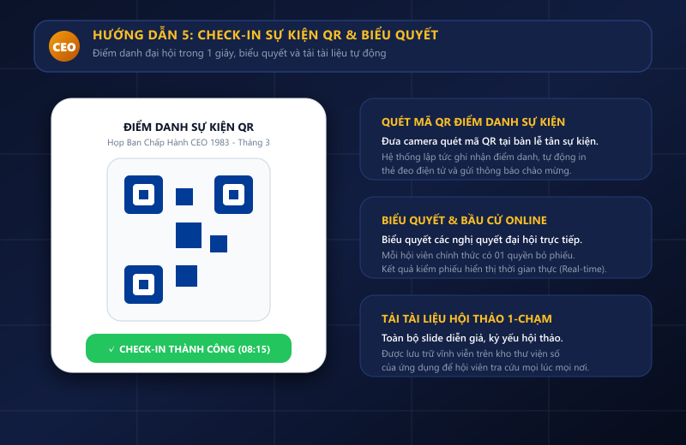
[Hình minh họa: Quy trình Check-in QR tại sự kiện và Biểu quyết trực tiếp bảo mật]

CHƯƠNG 6: THU & ĐÓNG HỘI PHÍ TỰ ĐỘNG QUA VIETQR NAPAS 247
Hệ thống tích hợp cổng thanh toán VietQR Napas 247 chuẩn quốc gia, cho phép hội viên thanh toán niên liễm nhanh chóng, gạch nợ tự động và nhận hóa đơn VAT điện tử.
Bước 1: Nhận thông báo nhắc hội phí định kỳ
Hàng quý hoặc đầu năm tài chính, Ban Thư Ký gửi thông báo nhắc đóng hội phí kèm đường link thanh toán vào mục Tin nhắn và Thông báo tài khoản.
💡 Lưu ý quan trọng: Bấm "Xem chi tiết & Thanh toán" để mở hóa đơn điện tử.
Bước 2: Quét mã VietQR bằng bất kỳ App Ngân hàng nào
Hệ thống tự sinh mã QR chuẩn VietQR chứa đầy đủ: Số tài khoản CLB CEO 1983 tại Vietcombank/MBBank, Số tiền chính xác (VD: 5.000.000 VNĐ) và Cú pháp nội dung chuyển khoản tự động (CLB1983 [MÃ HỘI VIÊN]).
💡 Lưu ý quan trọng: Hội viên mở bất kỳ ứng dụng ngân hàng nào (Vietcombank, Techcombank, BIDV, VPBank, MBBank, Cake...) quét mã mà KHÔNG CẦN nhập tay số tài khoản hay số tiền.
Bước 3: Gạch nợ tự động và nhận Thẻ Hội Viên kích hoạt tiếp niên khóa
Ngay sau khi ngân hàng báo chuyển khoản thành công, hệ thống tự động gạch nợ trong vòng 5 giây, gia hạn thời hạn hội viên thêm 12 tháng và phát hành biên lai thu tiền điện tử.
💡 Lưu ý quan trọng: Hội viên có thể tải hóa đơn GTGT hoặc biên lai thu phí về máy trong tab Lịch sử thanh toán.
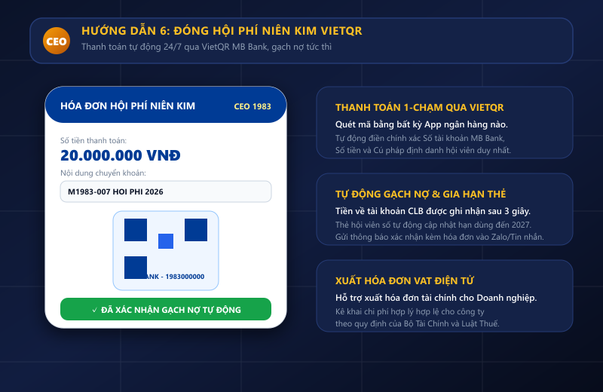
[Hình minh họa: Thanh toán hội phí niên khóa qua mã VietQR Napas 247 tự động]

CHƯƠNG 7: SÀN CƠ HỘI GIAO THƯƠNG B2B & GIAN HÀNG SẢN PHẨM 2 CỘT E-COMMERCE
Sàn giao thương nội bộ giúp hội viên kết nối cung cầu, tìm kiếm đối tác và tiếp cận nguồn hàng hóa/dịch vụ chất lượng cao với mức chiết khấu độc quyền.
Bước 1: Khám phá và đăng tin Cơ hội B2B
Vào mục "Cơ hội giao thương" trên Trang chủ hoặc thanh menu. Xem các tin Chào mua, Chào bán, Hợp tác đầu tư với hình ảnh chất lượng cao. Bấm "Đăng cơ hội mới" để đưa nhu cầu kinh doanh lên sàn. Quản lý các tin của chính mình tại tab "Cơ hội của tôi".
💡 Lưu ý quan trọng: Tin đăng mới nhất luôn được tự động sắp xếp lên vị trí đầu tiên kèm ngày đăng chi tiết.
Bước 2: Mua sắm và trưng bày sản phẩm trên Gian hàng 2 cột E-Commerce
Vào mục "Gian hàng sản phẩm". Giao diện thiết kế theo lưới 2 cột hiện đại phong cách sàn thương mại điện tử: Ảnh tỉ lệ chuẩn, badge ưu đãi hội viên, giá niêm yết gạch ngang và giá VIP nổi bật.
💡 Lưu ý quan trọng: Tab "Đã quan tâm" được cách ly độc lập theo từng tài khoản; tab "Sản phẩm tôi đăng" giúp theo dõi toàn bộ danh mục sản phẩm của doanh nghiệp mình.

CHƯƠNG 8: MENU CÁ NHÂN IMAGE 3, PHÍM TẮT (+) DANH THIẾP SỐ & CÀI ĐẶT BẢO MẬT
Trang cá nhân được chuẩn hóa theo bộ nhận diện mới nhất với đầy đủ các tiện ích quản trị hồ sơ và danh thiếp số doanh nhân.
Bước 1: Menu cá nhân chuẩn hóa & Phím tắt (+) tạo nhanh danh thiếp
Menu cá nhân sắp xếp khoa học theo đúng bản vẽ thiết kế tham chiếu. Đặc biệt, dòng "Quản lý Danh thiếp số" tích hợp nút (+) màu xanh nổi bật: Bấm vào dòng để xem danh sách thẻ, bấm vào nút (+) để mở ngay form tạo danh thiếp mới.
💡 Lưu ý quan trọng: Giúp doanh nhân tạo mới namecard số chỉ với một thao tác duy nhất.
Bước 2: Cài đặt bảo mật, Đổi mật khẩu & Vô hiệu hóa tài khoản
Tại mục Cài đặt -> tab "Bảo mật": Hệ thống kết nối trực tiếp API đổi mật khẩu an toàn. Nút "Đăng xuất" được khóa chặt cho đến khi hoàn tất đổi mật khẩu trong phiên. Hội viên cũng có thể tạm khóa tài khoản an toàn qua tính năng "Vô hiệu hóa tài khoản" có xác thực mật khẩu.
💡 Lưu ý quan trọng: Avatar hội viên được quản lý tập trung tại Trang cá nhân, loại bỏ form tải trùng lặp trong tab bảo mật.

CHƯƠNG 9: SƠ ĐỒ HỘI NGHỊ RẠP CHIẾU CINEMA SEATING MAP & TÙY BIẾN GHẾ SÂN KHẤU
Hệ thống quản trị CRM tích hợp sơ đồ khán phòng rạp chiếu và hội trường tổ chức sự kiện chuyên nghiệp.
Bước 1: Phân quyền quản trị CRM chặt chẽ theo vai trò
Sidebar CRM tự động ẩn/hiện menu chính xác theo ma trận vai trò (Platform Admin vs Association Admin vs Trưởng ban chuyên môn); loại bỏ hoàn toàn mục "Quyền của tôi" dư thừa.
💡 Lưu ý quan trọng: Mỗi ban chuyên môn chỉ tiếp cận đúng các phân hệ nghiệp vụ thuộc phạm vi phụ trách.
Bước 2: Kéo thả tọa độ ghế sân khấu (Stage Seats Drag & Drop)
Tại màn hình Cinema Seating Map, khu vực Sân khấu hình vòng cung cho phép ban tổ chức dùng chuột hoặc cảm ứng bấm giữ và kéo thả tự do tọa độ ghế VIP/Diễn giả mà không làm xô lệch các hàng ghế khán phòng.
💡 Lưu ý quan trọng: Sử dụng các nút "+ Thêm ghế", "- Bớt ghế" và "Căn đều" để nhanh chóng dàn trải các ghế theo đường cong sân khấu hoàn hảo.

CHƯƠNG 10: LIÊN HỆ BAN THƯ KÝ & HỖ TRỢ KỸ THUẬT
Trong quá trình sử dụng ứng dụng, nếu có bất kỳ thắc mắc nào về thủ tục hội viên, tài khoản hoặc sự cố kỹ thuật, hội viên có thể liên hệ ngay tại tab "Tài khoản":
• Hotline thường trực 24/7: 098.333.1983
• Tổng đài hỗ trợ hội viên: 1900.6883
• Kênh Zalo Official Account: CLB Doanh Nhân CEO 1983 (https://zalo.me/ceo1983)
• Email Ban Thư Ký: banthuky@ceo1983.vn | kythuat@vione.vn
• Văn phòng đại diện: Tầng 6, Tháp Doanh Nhân, Đường Phạm Hùng, Nam Từ Liêm, Hà Nội.
• Cửa sổ gửi yêu cầu trực tiếp: Bấm nút "Liên Hệ Ban Thư Ký CLB CEO 1983" ngay trên màn hình Trang cá nhân, điền nội dung và bấm gửi. Đội ngũ trực ban sẽ phản hồi trong vòng 15 phút.
--- BAN THƯ KÝ CLB DOANH NHÂN CEO 1983 ---

